专业培训记录
■QMS □50430

受审核方名称 |  | 保定市卓泽电气科技有限公司 |  |  |  | 专业小类/  项目代码 |  | 14.02.01;15.04.03;17.12.05;19.09.01;19.09.02;19.11.03
教师姓名 |  | 张鹏 |  | 专业 | 17.12.05,19.09.01,19.09.02,19.11.03 | 培训地点 |  | 视频培训
 |  | 张磊 |  |  | 14.02.01
 |  | 刘贺生 |  |  | 15.04.03
受培训人员 | 姓名 | 张鹏 | 张磊
生产工艺/  服务过程 |  | 铁附件生产流程：领料→下料→冲压→钻孔（需要时）→焊接→检验→表面镀  锌（需要时）→检验→入库→交付  其中关键过程是：焊接过程、镀锌过程（需要时）  端子箱等组装类产品工艺流程：  备料-布局-走线-组装-标识-检验-入库  绝缘子工艺流程：  配料→球磨 → 制浆→除杂质→ 成型 →干燥→上釉→烧制→瓷选装配→检验  →包装  电缆保护管：混料—挤出—冷却成型—牵引—切割—检验—入库  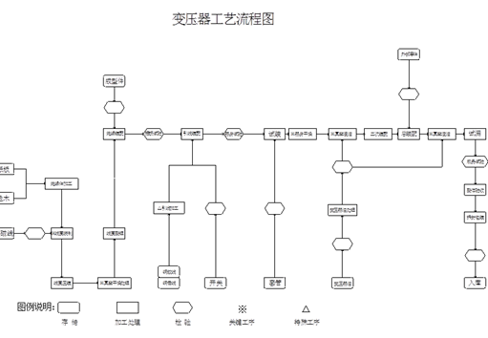  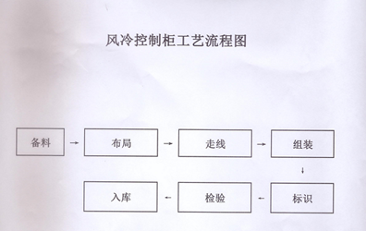  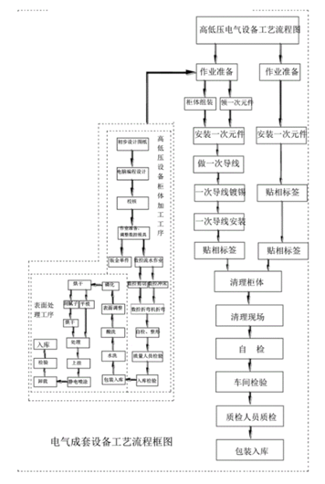  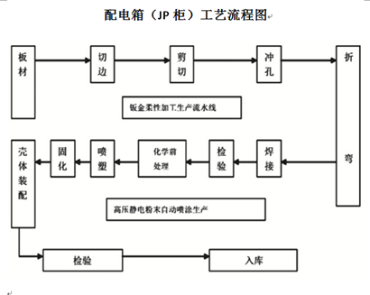
关键过程及需要确认的过程及主要控制参数 |  | 焊接过程
相关质量法律法规的要求及产品标准 |  | /GDW730-2012 12kV 固体绝缘环网柜技术条件 2012-03-02  12. Q/GDW515.2-2010 交流架空输电线路用绝缘子使用导则第 2 部分：复合绝  缘子 2010-12-01  13. Q/GDW434.1-2010 国家电网公司安全设施标准第一部分：变电 2010-03-18  14. Q/GDW 434.2-2010 Q/GDW434.2-2010 国家电网公司安全设施标准第 1 部  分：电力线路 2010-03-18  15. NB/T42012-2013 交流变电站和电器设备用 1100kV 复合绝缘子尺寸与特  性 2014-04-01  16. JB/T8737-1998 高压线路用复合绝缘子使用导则 1998-11-01  17. JB/T11219.1-2011 高压架空线路复合绝缘子用端部装配件第 1 部分：绝缘  子串元件用端部装配件 2012-04-01  18. JB/T10945-2010 复合绝缘子用硅橡胶材料 2010-07-01  19. JB/T10840-2008 3.6kV～40.5kV 高压交流金属封闭电缆分接开关设备 2008-07-01  20. JB/T10585.2-2006 低压电力线路绝缘子第 2 部分：架空电力线路用拉紧绝  缘子 2006-10-11  21. GBT19002-2018 质量管理体系 GB-T19001-2016 应用指南 2019-07-01  22. GB/T7251.5-2017 低压成套开关设备和控制设备第 5 部分：公用电网电力  配电成套设备 2018-02-01  23. GB/T7251.3-2017 低压成套开关设备和控制设备第 3 部分：由一般人员操  作的配电板（DBO） 2018-05-01  24. GB/T7251.12-2013 低压成套开关设备和控制设备第 2 部分：成套电力开关  和控制设备 2015-01-13  25. GB/T7251.1-2013 低压成套开关设备和控制设备第 1 部分：总则 2015-01-1326. GB/T6451-2015 油浸式电力变压器技术参数和要求 2016-04-01  27. GB/T4208-2017 外壳防护等级(IP 代码) 2018-02-01  28. GB/T3906-2020 3.6kV～40.5kV 交流金属封闭开关设备和控制设备 2020-10-01  29. GB/T2828.1-2012 计数抽样检验程序第 1 部分：按接收质量限(AQL)检索  的逐批检验抽样计划 2013-02-15  30. GB/T25438-2010 三相油浸式立体卷铁心配电变压器技术参数和要求 2011-05-01  31. GB/T24353-2009 风险管理原则与实施指南 2009-12-01  32. GB/T23694-2013 风险管理术语 2014-07-01  33. GB/T2317.4-2008 电力金具试验方法第 4 部分：验收规则 2009-10-01  34. GB/T2314-2008 电力金具通用技术条件 2009-08-01  35. GB/T19519-2014 架空线路绝缘子标称电压高于 1000V 交流系统用悬垂  和耐张复合绝缘子定义、试验方法及接收准则 2015-01-22  36. GB/T191-2008 包装储运图示标志 2008-10-01  37. GB/T19011-2021 管理体系审核指南 2021-12-01  38. GB/T19001-2016 质量管理体系要求 2017-07-01  39. GB/T19000-2016 质量管理体系基础和术语 2017-07-01  40. GB/T17852-2018 产品几何技术规范(GPS) 几何公差 轮廓度公差标注 2019-04-01  41. GB/T17467-2020 高压/低压预装式变电站 2020-10-01  42. GB/T16671-2018 产 品 几 何 技 术 规 范 (GPS) 几 何 公 差 最 大 实 体 要 求  (MMR)、最小实体要求(LMR)和可逆要求(RPR) 2019-04-01  43. GB/T15576-2020 低压成套无功功率补偿装置 2021-06-01  44. GB/T14048.2-2020 低压开关设备和控制设备第 2 部分：断路器 2021-04-01  45. GB/T13384-2008 机电产品包装通用技术条件 2009-01-01  46. GB/T1094.4-2005 电力变压器第 4 部分：电力变压器和电抗器的雷电冲击  和操作冲击试验导则 2006-04-01  47. GB/T1094.1-2013 电力变压器第 1 部分：总则 2014-12-14  48. DL/T810-2012 ±500kV 及以上电压等级直流棒形悬式复合绝缘子技术  条件 2012-07-01  49. DL/T257-2012 高压交直流架空线路用复合绝缘子施工、运行和维护管  理规范 2012-07-01  50. DL/T1580-2016 交、直流棒形悬式复合绝缘子用芯棒技术规范 2016-07-01  51. DL/T1579-2016 棒形悬式复合绝缘子用端部装配件技术规范 2016-07-01  52. DL/T1475-2015 电力安全工器具配置与存放技术要求 2015-12-01  53. DL/T1474-2015 标称电压高于 1000V 交、直流系统用复合绝缘子憎水性  测量方法 2015-12-01  54. DL/T1277-2013 1100kV 交流空心复合绝缘子技术规范 2014-04-01  55. DL/T1181-2012 1000kV 交流棒形悬式复合绝缘子技术规范 2012-12-0156. DL/T1048-2007 标称电压高于 1000V 的交流用棒形支柱复合绝缘子—  定义、试验方法及验收规则 2007-12-01  57. DL/T1000.3-2015 标称电压高于 1000V 架空线路用绝缘子使用导则第 3部  分：交流系统用棒形悬式复合绝缘子 2015-12-01  58. DL/T 376-2010 复合绝缘子用硅橡胶绝缘材料通用技术条件 2010-10-01  59. CQC-C0301-2014 强制性产品认证实施细则低压电器低压成套开关设备 2014-09-01  60. CNCA-C03-01:2014 强制性产品认证实施规则低压电器低压成套开关设备 2014-09-01  61. 国家电网公司一二次融合成套柱上开关及环网箱入网
检验和试验项目及要求(如有型式试验要求,要进行说明) |  | /
其它相关知识 |  | /
填表人  (专业人员) |  |  |  | 日期 |  |  | 2022.6.21
审核组长 |  |  |  | 日期 |  |  | 2022.6.21

注：如有其他培训内容或空格不够可另加附页

